Devoir 01 : dimensionnement des ponts

Application 1: Un pont routier métallique de portée de 60 m est constitué de 2 fermes latérales, de poids propre égal à 120 KN/ml, cet ouvrage est supposé reprendre les charges d’un convoi militaires du type Mc 120.
- Calculer le moment fléchissant maximal développé à mi travée du p
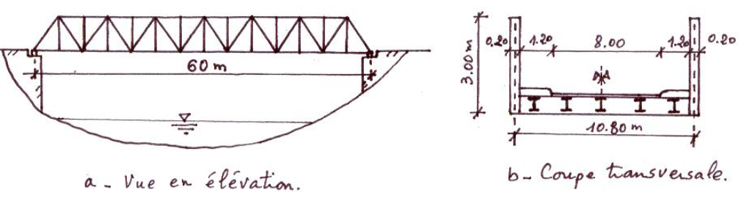
Fig. 5 Vue générale du pont
Application 2 : Calculer le moment fléchissant maximal à mi travée dû aux charges a(l) d’une passerelle en béton précontraint représentée dans la figure 6.
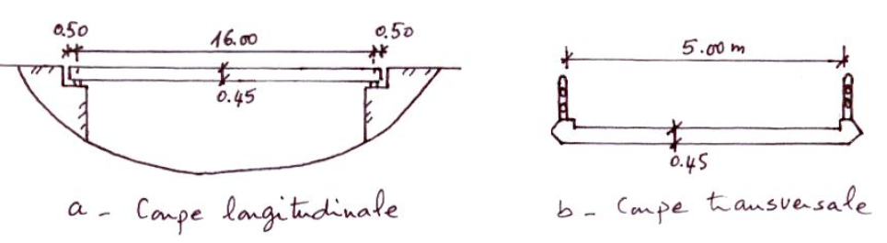
Fig. 6 Schéma d’une passerelle en B.P

